Óravázlat a Szitakötő folyóirat 44. számához: Amikor cirkuszban vagyok
Évfolyam: 2.
Tanítók: Sajben Ilona és Makfalviné Ködmön Rita
Tantárgyi kapcsolat: testnevelés, etika, ének-zene, magyar irodalom, vizuális nevelés, technika
Óra típusa: komplex (elemző és alkotó tevékenységre egyaránt épül)

Tanítási eszközök, anyagok:
- tanuló: színes ceruza, fénymásolt rajzpapír, olló, labdák, lufik, kötél, karika, Szitakötő folyóirat 44. száma
b) tanító: projektoros vetítés, Szitakötő folyóirat 44. száma
Módszerek, eljárások: filmvetítés, zenehallgatás, beszélgetés, magyarázat, irányítás, bemutatás, ismétlés, játék, gyakorlati munka, ellenőrzés, értékelés
Célok: ismeretszerzés, alkalmazás, problémamegoldás, közös munka élménye, játék, élmények felelevenítése, személyiségfejlesztés, tolerancia
Szervezési formák: frontális, egyéni munka
Óra időtartama: 90 perc
Időpont: 2019. január 3.

Alapvető feladatok:
  - nézett mese mondanivalójának megértése
  - irodalmi élmény-szerzés
  - az anyanyelvi kommunikáció, verbális kifejezésmód fejlesztése beszélgetés során
  - vizuális emlékezet fejlesztése
  - közös játék élménye
  - vizuális nyelvi elemek és minőségek, méretviszonyok, arányok felismerése és használata
  - lényeglátó képesség fejlesztése
  - az ítélőképesség, az erkölcsi érzék fejlesztése
  - esztétikai érzék fejlesztése
  - saját vélemény megalkotásának és kifejezésének képessége, mások véleményének megértése, elfogadása
  - saját vagy elképzelt élmény megfogalmazása, képi megjelenítése

Fejlesztési területek:
- problémamegoldó gondolkodás
- lényegkiemelés
- szövegértés
- analitikus gondolkodás
- következtetés
- kreativitás
- megfigyelés
- figyelem
- emlékezet
- ügyesség
- kommunikáció
- kreatív gondolkodás
- képzelet
- kooperáció

Felhasznált források: Szitakötő folyóirat 44. szám (Liget Műhely Alapítvány) – Amikor cirkuszban vagyok írása, https://www.youtube.com/watch?v=1Za7c77Npeg&t=283s, https://www.youtube.com/watch?v=1D5Sa2Yq-2g,
https://www.youtube.com/watch?v=7WBPrlFJCY4,
https://www.youtube.com/watch?v=6HV1B2CpAaQ

Az óra szerkezete  Didaktikai feladatok | Az óra menete | Idő | Módszerek, eszközök,  munkaformák
Motiváció  - Beszélgetés a rajzfilmről.  - Beszélgetés az állatok idomításáról.  Vélemények ütköztetése. Vita.  II.  Elemző tananyagok feldolgozása  A mese felolvasása  Előismeretek felidézése  Ismeretszerzés  Beszélgetés | A kockás fülű nyúl c. rajzfilm A cirkusz c. epizódja  Spontán megnyilatkozások.  Beszélgetés a történetről.  Ki járt már cirkuszban?  Milyen volt? Mi volt a kedvenc számod?  Mi tetszett kevésbé? Miért?  Álljon az egyik oldalra az, aki szerint jó, a másik oldalra, aki szerint rossz! Érvekkel próbáljátok meggyőzni egymást. Ha sikerült, állj át a másik oldalra!  Hallgassátok meg a történetet a Szitakötő folyóiratból, amit hoztam nektek a mai órára!  Mi minden szeretett volna lenni?  Szómagyarázatok.(pl. porondmester)  Te mi szeretnél lenni, ha cirkuszban dolgozhatnál | 7’  5’  2’  3’ | Frontális munka  Projektoros vetítés  https://www.youtube.com/watch?v=1Za7c77Npeg&t=283s,  Saját élmények elmesélése  Frontális és csoportmunka.  Beszélgetés  Vita  Tanítói bemutatás  Frontális osztálymunka

- Ráhangolódás beleéléssel  Saját cirkuszi produkciókat mutatunk be rögtönzéssel.  Célkitűzés  - Alkotó feladat megfogalmazása  - Alkotó munka  - Az óra záró mozzanatai | Most mi is egy cirkuszi csapat tagjai vagyunk. Rögtön kezdődik az előadás!  (Felteszek egy kalapot és beindítom a cirkuszi zenét)  - Tisztelt nagyérdemű közönség. A mai este világszámokat fognak látni! Először is egy világraszóló, szenzációs állatbemutató részesei lehetnek. (Itt előadom a Keménykalap és Krumpliorr c. filmből Bagaméri Lajoska, a bolha mutatványát)  - Kötéltáncosok bemutatója következik!  (Kötelet feszítünk ki a padlón, azon kell végigmenni, leguggolni, forogni stb.)  - Zsonglőrök (labdával)  - 4. A vérszomjas oroszlános karikán ugranak át (egy – egy oroszlánt a labdák képviselnek)  - 5. Lufi reptetés (nem eshetnek le)  - 6. Végül a bohócok felvonulása következik! (elénekeljük Gryllus Vilmos: A bohóc c. dalát)  Mi volt a kedvenc mutatványotok?  A mai órán elmegyünk egy képzeletbeli cirkuszba, ahol mi leszünk a a városi lap fotósai. A három legemlékezetesebb képet kérem, amit megörökítettél az előadáson!  Mire kell ügyelni? (képek nagysága, mozgalmassága, színe)  Megbeszéljük a következőket: a technikát illetően színes ceruzával dolgozhatnak  A végén ki kell nyírni a kész munkát ollóval!  A gyerekek önállóan rajzolnak, dolgoznak.  a) Óra végi értékelés  b) A terem rendbetétele | 10’  1’  2’  55’  5’ | Frontális, csoport és egyéni munka  https://www.youtube.com/watch?v=1D5Sa2Yq-2g,  Tanári bemutatás, játék  Közös játék egyénileg, csapatokban  Mellékletben: képek  https://www.youtube.com/watch?v=7WBPrlFJCY4  Egyéni munka  Egyéni  Munka közben cirkuszi zene hallgatása: https://www.youtube.com/watch?v=6HV1B2CpAaQ  Frontális Beszélgetés Vélemények  megfogalmazása

Melléklet:
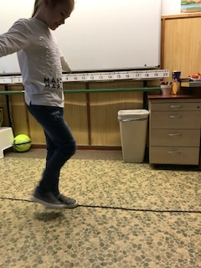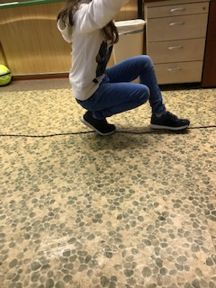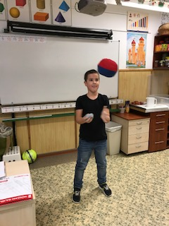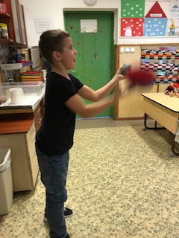

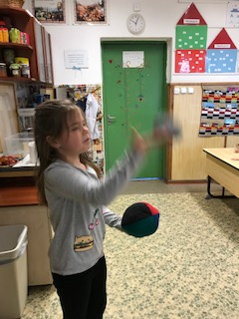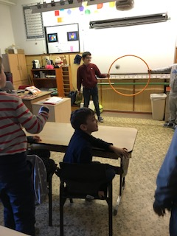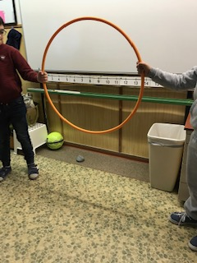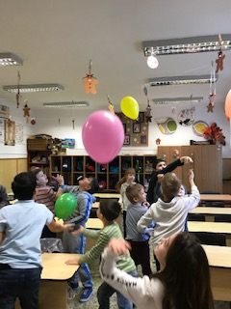

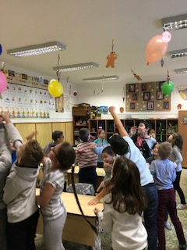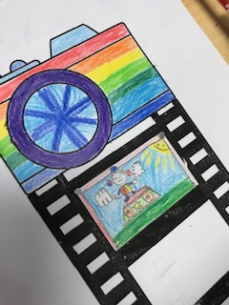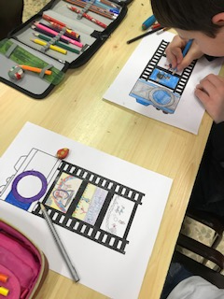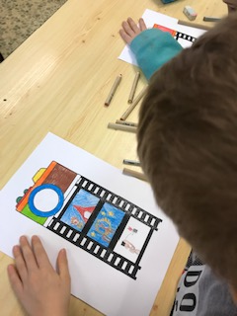

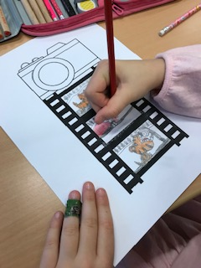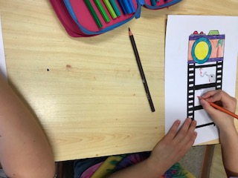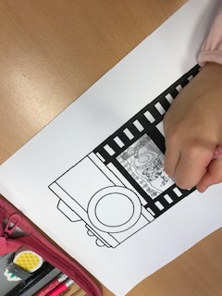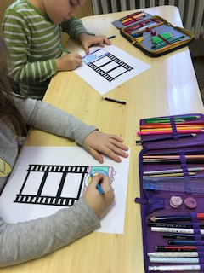

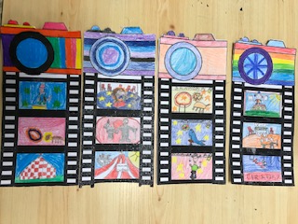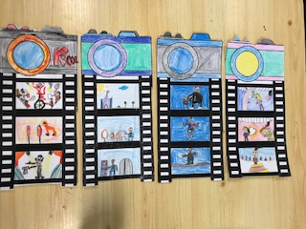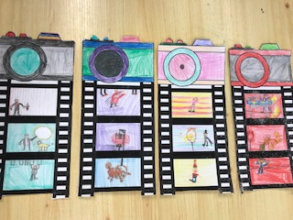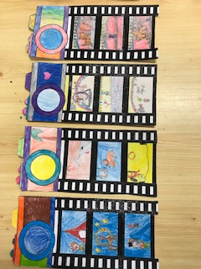

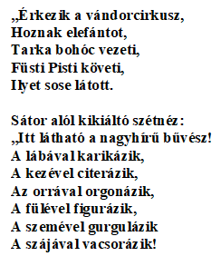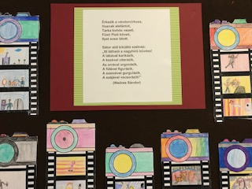
(Weöres Sándor)

